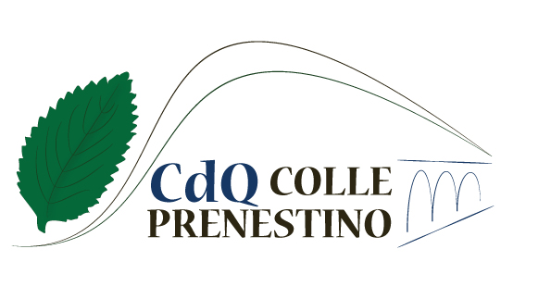CANDIDATURA AL DIRETTIVO DEL COMITATO DI QUARTIERE

IL CONSIGLIO DIRETTIVO DEL COMITATO DI QUARTIERE TROVA LA SUA SCADENZA TRIENNALE NEL MESE DI MAGGIO PROSSIMO VENTURO.
POSSONO CANDIDARSI PER IL NUOVO CONSIGLIO DIRETTIVO TUTTI I CITTADINI MAGGIORENNI E RESIDENTI A :
COLLE PRENESTINO, COLLE DELLA VALENTINA E MONTE MENTUCCIA NELLA SEGUENTE MODALITÀ.

Io Sottoscritto/a……………………………………………………………………………………………………………………
Nato/a…………………………………………………………………………..Il…………………………………………………..
Residente a………………………………………………………………………………………………………………………….. Via…………………………………………………………………………………………………………………………………………
Tel…………………………………………………………………………………………………………………………………………
Cell……………………………………………………………………………………………………………………………………….
E.mail……………………………………………………………………………………………………………………………………
CHIEDO DI CANDIDARMI AL CONSIGLIO DIRETTIVO DEL COMITATO DI QUARTIERE.

Roma li………………….
Firma

LA CANDIDATURA DEVE ESSERE INOLTRATA TRAMITE MAIL ENTRO LE ORE 20.00 DEL 05/05/2017 A: comitato@colleprenestino.it

LE CANDIDATURE INOLTRATE DOPO TALE TERMINE NON VERRANNO PRESE IN CONSIDERAZIONE.

LE VOTAZIONI AVRANNO LUOGO PRESSO IL CENTRO ANZIANI IN VIA AVELLA 31, NEI GIORNI 19 E 20 MAGGIO DALLE ORE 16.00 ALLE ORE 19.00.

